E I N L A D U N G 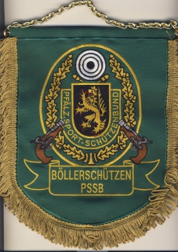 zum
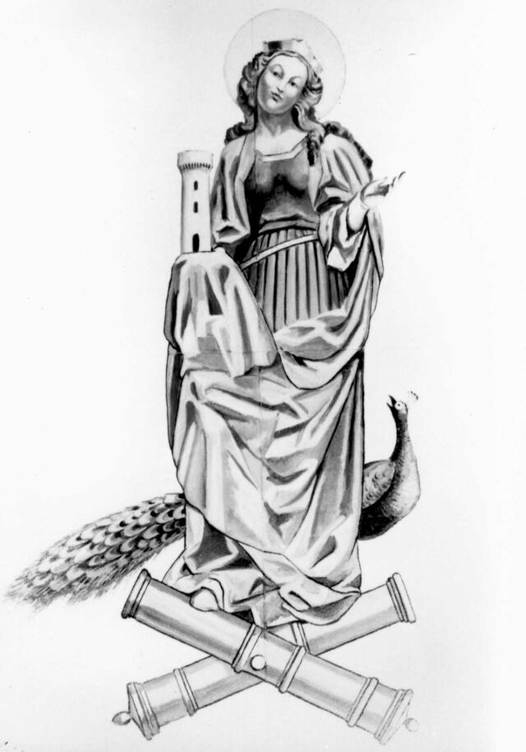
7. PSSB – Patronatsschießen
zu Ehren unserer Schutzpatronin, der heiligen Barbara
am Sonntag, 04. Dez. 2022
beim
Schützenverein „St. Hubertus“ Bann
Tagesablauf
11.00 Uhr Anreise
12.00 Uhr Ein Mittagessen wird angeboten
(Wegen Planung wird um Anmeldung für das Essen gebeten)
13.30 Uhr Begrüßung der Gäste / Böllerschützen
14.00 Uhr Kurze Erklärung zum Böllerprogramm
14.30 Uhr Abmarsch und Aufstellung am Böllerplatz
15.30 Uhr Gemütliches Beisammensein mit Kaffee und Kuchen
Vorläufiges Böllerprogramm
1. langsames Reihenfeuer
2. Doppelschlag (paarweise vortreten)
3. schnelles Reihenfeuer
4. gegenläufiges, langsames Reihenfeuer
5. gegenläufiges, schnelles Reihenfeuer
6. Salut
7. Versagerschießen
Jeder Böllerschütze, der am Böllerschießen teilnimmt,
hat darauf zu achten, dass sein Böllergerät beschossen ist!
Jeder Böllerschütze ist für sein Handeln selbst verantwortlich!

Lassen wir es krachen wie in alten Zeiten!
Es freuen sich auf euer Kommen die „Bännjer“

Mit Böllergruß
Klaus Hochwärter

Rückmeldung an:
Oberschützenmeister
Klaus Hochwärter, Leipziger Str. 55, 67663 Kaiserslautern
Tel. 0631 / 56136, E-Mail: klaus@hochwaerter.de
Handy: 0176 236 491 03
__________________________________________________

Name des Vereins: Ansprechperson:

______________________ ______________
Tel. ___________

B I T T E Rückmeldung bis 25. November 2022

Wir / Ich nehmen / nehme mit ____ Personen teil.
Wir / Ich bringen / bringe _____ Böllergeräte mit.
Meldung für das Essen _____ Personen.

